VIDA NUEVA | EUROPA
Fátima necesitaba esta operación de limpieza
- Durante la visita papal no se ha hecho referencia a ningún “secreto”, y no es por causalidad
- Todo sobre el viaje de Francisco a Portugal
- Todos los discursos del Papa en Fátima
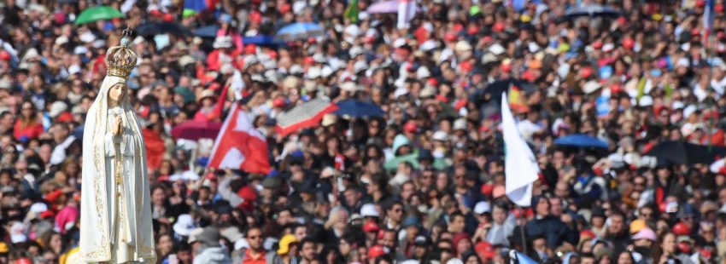

13/05/2017
ANTONIO PELAYO (ROMA)

Ahora que Francisco se dispone a regresar Roma después de haber pasado 23 horas en Fátima creo que nadie pueda discutir que este ha sido un viaje diferente, casi exclusivamente centrado en dos ejes: la oración y la devoción. Ya se lo había anunciado Bergoglio a los periodistas que le acompañaban en el avión, y así ha sido.

Repasando todo lo que el Papa ha dicho en Fátima, algunos habrán notado la total ausencia de citas o alusiones al famoso secreto o secretos revelados por la Virgen a los pastorcitos. No es una casualidad, sino el fruto de una decisión: centrarse en lo fundamental y prescindir de lo accesorio. Justo lo contrario de lo que han hecho y siguen haciendo los “fatimólogos” especializados en esoterismos, apocalipsis, profecías, catastrofismos, conjuras y un largo etcétera de otras excentricidades (actitudes que se escapan del centro de la realidad que verdaderamente importa).

Por el contrario, en su predicación –oral y gestual, como acostumbra– el Papa ha ido a lo esencial: María madre de Dios, madre de la iglesia, madre de la humanidad, madre de los “afligidos”, clemente y piadosa, madre de misericordia y de esperanza. Esa es la base auténtica de la devoción mariana, y no la de quien ve en ella una “santina de gracias baratas”.

Fátima necesitaba esa operación de limpieza que prescinde de montajes paralelos no siempre orientados en la justa dirección.

Lo siento por los que se han hecho una profesión de “secretólogos”, pero me alegro por el sencillo pueblo de Dios, que acudirá a Fátima para pedirle a la Virgen que vuelva hacia nosotros, hacia la humanidad que “llora y gime en este valle de lágrimas”, sus ojos misericordiosos y nos muestre a Jesús “fruto bendito” de su vientre. Con eso basta y lo demás sobra.

Tomado de: http://www.vidanuevadigital.com/2017/05/13/francisco-portugal-fatima-necesitaba-esa-operacion-de-limpieza-antonio-pelayo/

